资阳市中心辅助用房五楼会议室及六楼大会议室升级改造工程项目情况

一、项目总体情况

资阳市中心医院新区医院辅助用房五楼会议室约240.12平方米及六楼大会议室约452.15平方米，建筑面积共约692.12平方米，其平面布局如下

1.六楼大会议室

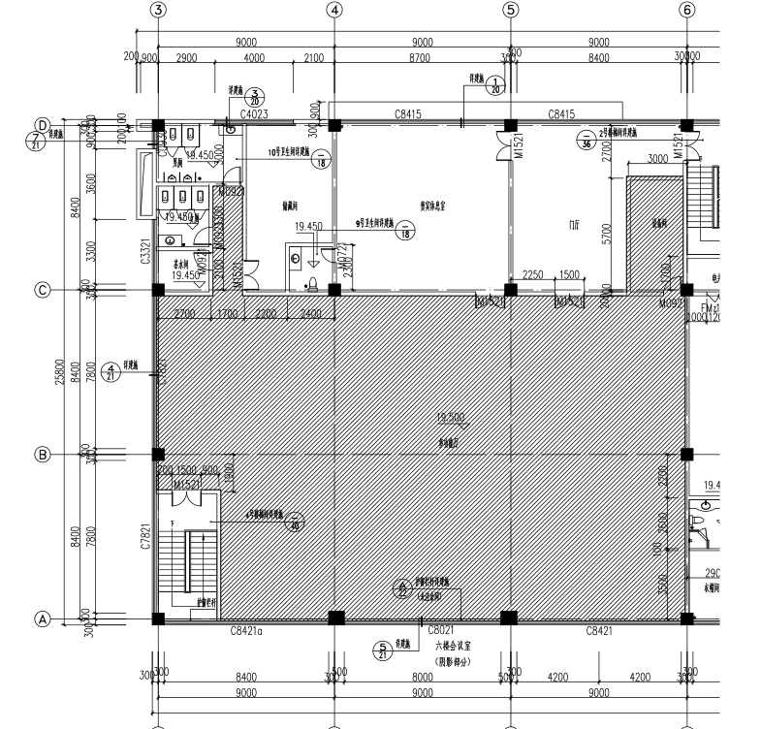

2.五楼会议室

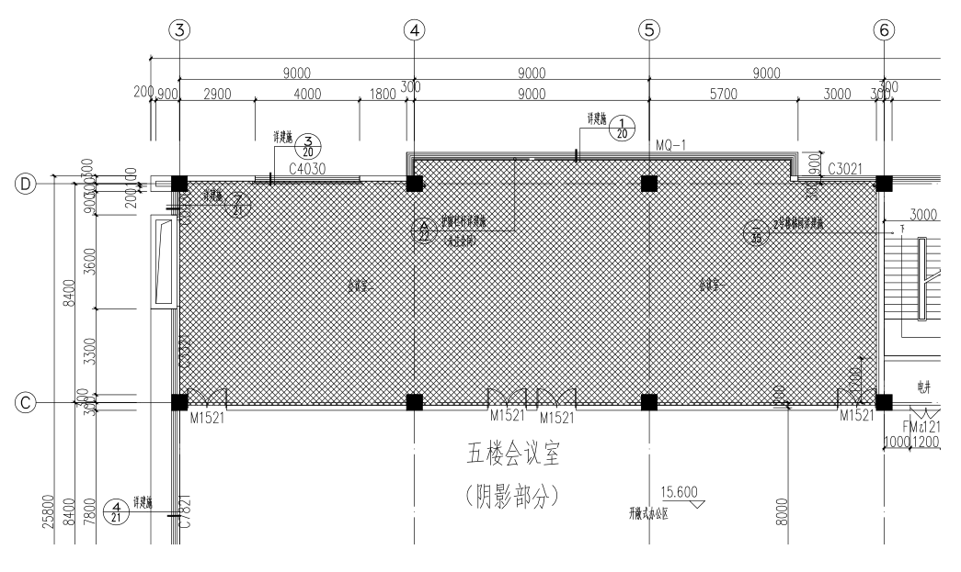

二、主要实施内容

1.拟将新区医院辅助用房五楼会议室及六楼大会议室升级改造为现代化的多媒体学术中心

2.新安装移动LED屏幕、音响设备、指示屏幕、可移动主席台、更换桌椅凳子等